№1 тапсырма
5 пункт (суреттен қараңыз) ауданындағы жол тұрғызу барысында морендік шөгіндінің 2 м тереңдігінен қоңыр темірдің валуны табылды. Одан құрамында пирротин, халькопирит, пентландит бар сульфидтің реликті табылды.
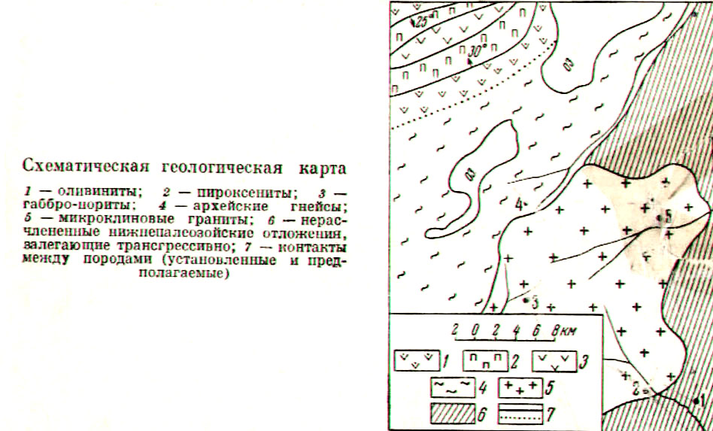
Жолдық белгіден (1 пункт) құрамында пирротин, марказит, халькопирит пен пентландит бар валуноливиниттер табылды. Сульфидті түзілім созылған тізбек пен жолақ түрінде орналасқан. Сульфидтің сандық құрамы 10-20% құрайды.
2-5 пунктердегі іргетас тау жыныстарында азимут бағыты п. 2 = 130⁰, п. 3 = 160⁰, п. 4 = 135⁰, п. 5 = 170⁰ болатын мұздықты сайлардың және терең тырналымдардың болғандығы анық көрінеді.
Талап етіледі:
Тапсырманың талаптарына сүйене отырып геологоөндірістік болуы мүмкін кенорынының түрін және іздеу жұмыстарының рационалды әдістерін ұсыну.
Тапсырманы шешу жолы:
- Кенді минералға бай тау жынысы валундардағы кенді минералдардың құрамы бойынша кенорнының түрін анықтау.
- Геологиялық карта бойынша іргетасты кенорынның орналасуы мүмкін жерін анықтау.
- Кенді минералдың құрамы мен мөлшеріне, және де талапта көрсетілген кеннің текстурасына байланысты геофизикалық іздеу әдістерін де қолдануға болатынын ескере отырып детальді іздеу әдісін ұсыну.

